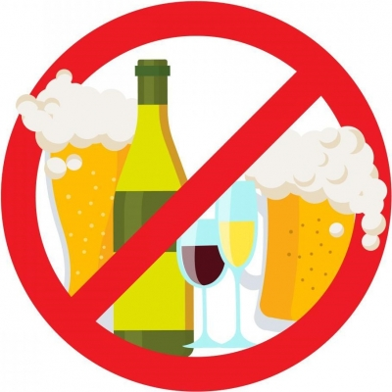
В период с 8 по 12 июля 2019г. проводится массовая
информационно-образовательная акция по профилактике алкоголизма, употребления алкогольной продукции среди населения

Цель проведения акции ― профилактика заболеваний, причинно связанных с потреблением алкогольной продукции, профилактика алкоголизма, активизация работы по профилактике алкоголизма, употребления алкогольной продукции, пропаганде здорового образа жизни среди населения Клецкого района
В акции принимают участие организации здравоохранения, учреждения образования, культуры, спорта и туризма.
По информации Всемирной организации здравоохранения во всем мире в результате употребления алкоголя ежегодно происходит до 3 миллионов смертей, что составляет 5,3% от всех случаев смерти.
Алкоголь разрушающе действует на весь организм: нарушает работу головного мозга, сердечно-сосудистой и других систем и органов человека, способствует возникновению различных заболеваний, в том числе онкологии.
Связанный с алкоголем вред выходит за пределы здоровья пьющего человека, страдает благополучие и здоровье тех, кто окружает алкоголика. Алкоголь связан со многими серьезными социальными аспектами и проблемами развития, включая насилие, безнадзорность детей и жестокое обращение с ними, а также невыходы на работу, совершение правонарушений.
Задачи акции: осуществление комплексных профилактических мероприятий, направленных на повышение межведомственного взаимодействия, уровня индивидуально - профилактической работы.
Для достижения одной из Целей устойчивого развития (ЦУР), предусматривающей сокращение преждевременной смертности от неинфекционных заболеваний (НИЗ) на одну треть к 2030 г., борьба с алкоголизмом должна стать приоритетом для населения. Представители общественности, родители и все, кому небезразлично собственное здоровье и здоровье близких, должны объединить свои усилия и принять все возможные меры для защиты от вреда, причиняемого потреблением алкогольной продукции. Сделать шаг на пути к здоровью и освободить свою жизнь от вредной привычки не поздно в любом возрасте.
Психолог УЗ «Клецкая ЦРБ» окажет консультативную помощь несовершеннолетним и родителям по вопросам употребления алкоголя по телефону доверия 60-5-73.

Клецкий РЦГиЭ, УЗ «Клецкая ЦРБ»

